Fonction de corrections automatiques

Un raccourci pour la répétition d’un long terme.

La correction automatique est une façon d’éviter de répéter un ensemble de mots sur le clavier, un long terme ou un ensemble de termes qui revient souvent dans vos fichiers.
- Par exemple le nom de votre entreprise, le titre d’un comité ou d’une fonction comme suit : « Les entreprises du Québec inc. »; « comité des zélés entêtés »; « directeur général adjoint ».
- Dans un premier temps, on doit utiliser un court symbole facile à retenir. Pour l’entreprise, on peut utiliser « ent- » ou « eqi ».
- J’ajoute souvent un trait d’union à la fin du symbole pour éviter de confondre avec un terme qui peut être utilisé dans une phrase, par exemple, un article comme la, des, en, ou un acronyme tel que BNA qui pourrait être écrit aussi Banque nationale du Canada. Par contre, le terme ex- pourrait être utilisé comme « ex-voto » ou « ex-Yougoslavie », donc on ne peut pas s’en servir. Le symbole exx- pourrait faire l’affaire.
BNA = BNA; BNA- = Banque nationale du Canada
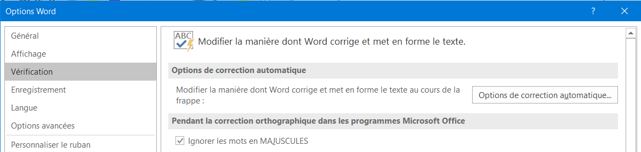
- Allez dans Fichier / options / vérification, choisir à droite de l’écran « Options de correction automatique »

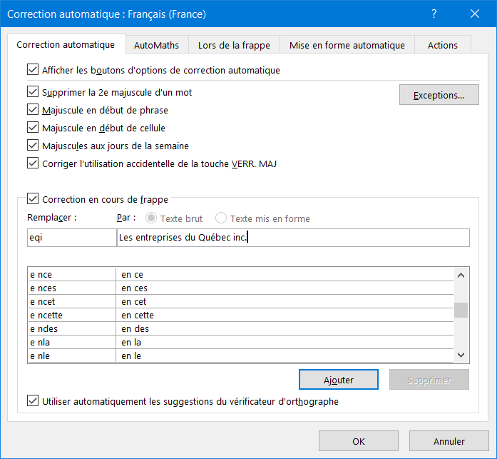
- Pour les fins de démonstration, on utilisera le terme « eqi » pour l’entreprise, « zel » pour le comité et « dga- » pour la fonction.
- On remplit les deux cases du haut comme dans l’exemple. Puis on clique sur la pastille « Ajouter » avant de faire OK. Chaque fois que vous écrirez eqi, le nom de l’entreprise s’inscrira au long automatiquement.
- On fait la même opération pour les deux autres symboles.
- Vous pouvez répéter l’opération pour chaque texte long à écrire et qui se répète souvent.

Voir les fenêtres suivantes pour constater le résultat.

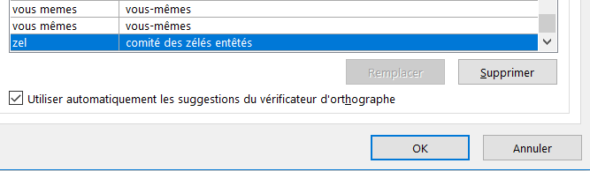

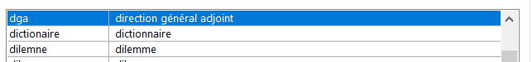

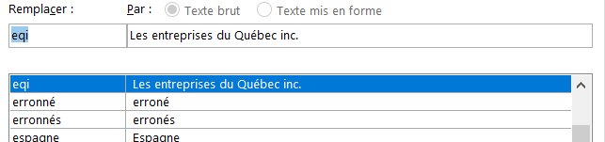

Un terme répétitif qui doit être corrigé partout dans un long document
On parle de correction automatique aussi lorsque nous avons répété plusieurs fois un terme dans un document et qu’une correction doit être apportée. Cela évite de relire et chercher individuellement le terme qui revient plusieurs fois et qui pose le risque d’un oubli. On prendra comme exemple le texte suivant.
- Admettons qu’on veuille changer le terme « course » pour « concours », dans le texte qui suit.
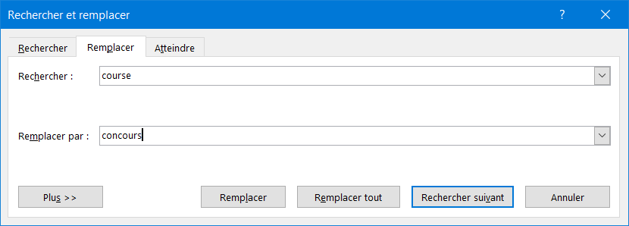
- Dans le menu « Accueil », à droite complètement dans la boîte « Modification » on clique sur « Remplacer ».
- Voici comment compléter cette fenêtre :
- Puis on clique sur la pastille « Remplacer » ou « Remplacer tout ».

- Pour les besoins, je vais recopier le texte qui suit avec les modifications. Je vais aussi modifier le terme « retraite » par « vacances ».

Texte original :
La course est presque finie, la ligne d'arrivée approche...Top ! Voilà, tu viens de remporter la course de la vie professionnelle. Comme la course fut endurante et très sportive, tu as bien mérité ton prix : vacances et repos illimités. Profite bien de ton lot...Et n'oublie pas de penser de temps en temps aux autres qui sont encore dans la course.
Maintenant que tu es à la retraite, tu vas pouvoir te lancer dans des activités plus nobles : le golf, la peinture ou venir travailler ici en tant que bénévole !
Se lever tôt, prendre les transports, supporter les blagues du boss, boire du café immonde, participer à des réunions ennuyeuses, lire 50 mails en 1 heure...Wouaah, tout ça c'est bientôt terminé. La retraite est une belle victoire après des années de labeur. Il est temps de lui rendre hommage en profitant pleinement de chaque journée. Bonne retraite cher collègue.
Texte corrigé :
La concours est presque finie, la ligne d'arrivée approche...Top ! Voilà, tu viens de remporter la concours de la vie professionnelle. Comme la concours fut endurante et très sportive, tu as bien mérité ton prix : vacances et repos illimités. Profite bien de ton lot...Et n'oublie pas de penser de temps en temps aux autres qui sont encore dans la concours.
Maintenant que tu es à la vacances, tu vas pouvoir te lancer dans des activités plus nobles : le golf, la peinture ou venir travailler ici en tant que bénévole !
Se lever tôt, prendre les transports, supporter les blagues du boss, boire du café immonde, participer à des réunions ennuyeuses, lire 50 mails en 1 heure...Wouaah, tout ça c'est bientôt terminé. La vacances est une belle victoire après des années de labeur. Il est temps de lui rendre hommage en profitant pleinement de chaque journée. Bonne vacances cher collègue.
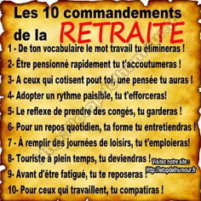

Par Carole Delisle
29 janvier 2019

